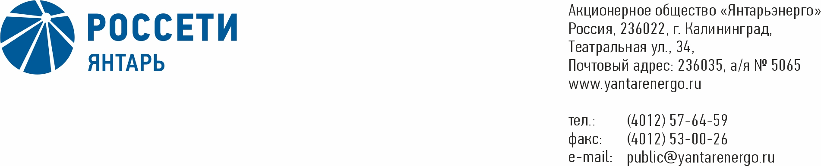

**ПРОТОКОЛ**

**Заседания Совета директоров**

**29.03.2021 № 55**

**Калининград**

Заседание Совета директоров проводится в форме заочного голосования.

Председательствующий – Председатель Совета директоров – Маковский И.В.

Корпоративный секретарь – Кремков В. В.

Члены Совета директоров, проголосовавшие заочно (предоставившие письменное мнение): Маковский И. В., Бычко М.А., Колесников М.А, Павлов А.И., Парамонова Н.В., Чевкин Д.А.

Член Совета директоров Юткин К.А. не принимал участия в голосовании.

Число членов Совета директоров, проголосовавших заочно (предоставивших письменное мнение), составляет 6 из 7 избранных.

Кворум для проведения заседания Совета директоров составляет не менее половины от числа избранных членов Совета директоров Общества (пункт 15.12 статьи 15 Устава АО «Янтарьэнерго»). Кворум для проведения заседания Совета директоров имеется.

**Повестка дня:**

1. О внесении изменений в Решение о дополнительном выпуске ценных бумаг АО «Янтарьэнерго».
2. Об утверждении Изменения в решение о дополнительном выпуске ценных бумаг АО «Янтарьэнерго».

**ВОПРОС № 1**: О внесении изменений в Решение о дополнительном выпуске ценных бумаг АО «Янтарьэнерго».

**Вопрос, поставленный на голосование:**

Внести следующие изменения в Решение о дополнительном выпуске ценных бумаг АО «Янтарьэнерго» - акций обыкновенных именных бездокументарных, номинальной стоимостью 0,50 руб. каждая, с государственным регистрационным номером выпуска 1-01-00141-D-004D от 18.04.2019 (далее – Решение о дополнительном выпуске ценных бумаг), а именно:

1. Раздел «Порядок определения даты окончания размещения ценных бумаг» подпункта 8.2. «Срок размещения ценных бумаг» пункта 8 «Условия и порядок размещения ценных бумаг дополнительного выпуска» Решения о дополнительном выпуске ценных бумаг изложить в следующей редакции:

«Порядок определения даты окончания размещения ценных бумаг: Дата окончания размещения ценных бумаг настоящего выпуска – три года с даты государственной регистрации настоящего выпуска ценных бумаг или дата размещения последней ценной бумаги выпуска в пределах указанного срока размещения.

**Итоги голосования по данному вопросу:**

|  |  |  |  |
| --- | --- | --- | --- |
| **Ф.И.О.**  **члена Совета директоров** | **Варианты голосования** | | |
|  | “За” | “Против” | “Воздержался” |
| Маковский Игорь Владимирович | «ЗА» | - | - |
| Бычко Михаил Александрович | «ЗА» | - | - |
| Колесников Михаил Александрович | «ЗА» | - | - |
| Павлов Алексей Игоревич | «ЗА» | - | - |
| Парамонова Наталья Владимировна | «ЗА» | - | - |
| Чевкин Дмитрий Александрович | «ЗА» | - | - |
| Юткин Кирилл Александрович | Не принимал участия в голосовании | | |

**Решение принято.**

**ВОПРОС № 2**: Об утверждении Изменения в решение о дополнительном выпуске ценных бумаг АО «Янтарьэнерго».

**Вопрос, поставленный на голосование:** Утвердить Изменения в решение о дополнительном выпуске ценных бумаг АО «Янтарьэнерго», акций обыкновенных именных бездокументарных, номинальной стоимостью 0,50 руб. каждая, с государственным регистрационным номером выпуска 1-01-00141-D-004D от 18.04.2019 в соответствии с приложением к настоящему решению Совета директоров Общества.

**Итоги голосования по данному вопросу:**

|  |  |  |  |
| --- | --- | --- | --- |
| **Ф.И.О.**  **члена Совета директоров** | **Варианты голосования** | | |
|  | “За” | “Против” | “Воздержался” |
| Маковский Игорь Владимирович | «ЗА» | - | - |
| Бычко Михаил Александрович | «ЗА» | - | - |
| Колесников Михаил Александрович | «ЗА» | - | - |
| Павлов Алексей Игоревич | «ЗА» | - | - |
| Парамонова Наталья Владимировна | «ЗА» | - | - |
| Чевкин Дмитрий Александрович | «ЗА» | - | - |
| Юткин Кирилл Александрович | Не принимал участия в голосовании | | |

**Решение принято.**

**Принятые решения:**

**По вопросу № 1 повестки дня:**

Внести следующие изменения в Решение о дополнительном выпуске ценных бумаг АО «Янтарьэнерго» - акций обыкновенных именных бездокументарных, номинальной стоимостью 0,50 руб. каждая, с государственным регистрационным номером выпуска 1-01-00141-D-004D от 18.04.2019 (далее – Решение о дополнительном выпуске ценных бумаг), а именно:

1. Раздел «Порядок определения даты окончания размещения ценных бумаг» подпункта 8.2. «Срок размещения ценных бумаг» пункта 8 «Условия и порядок размещения ценных бумаг дополнительного выпуска» Решения о дополнительном выпуске ценных бумаг изложить в следующей редакции:

«Порядок определения даты окончания размещения ценных бумаг: Дата окончания размещения ценных бумаг настоящего выпуска – три года с даты государственной регистрации настоящего выпуска ценных бумаг или дата размещения последней ценной бумаги выпуска в пределах указанного срока размещения.

**По вопросу № 2 повестки дня:**

Утвердить Изменения в решение о дополнительном выпуске ценных бумаг АО «Янтарьэнерго», акций обыкновенных именных бездокументарных, номинальной стоимостью 0,50 руб. каждая, с государственным регистрационным номером выпуска 1-01-00141-D-004D от 18.04.2019 в соответствии с приложением к настоящему решению Совета директоров Общества.

Дата составления протокола 29 марта 2021 года.

Председатель Совета

директоров И.В. Маковский

Корпоративный секретарь В.В. Кремков